

**"Отбасы және балалар саласында мемлекеттік көрсетілетін қызметтер регламенттерін бекіту туралы" Ақтөбе облысы әкімдігінің 2015 жылғы 9 шілдедегі № 249 қаулысына өзгерістер енгізу туралы**

***Күшін жойған***

Ақтөбе облысының әкімдігінің 2016 жылғы 29 сәуірдегі № 177 қаулысы. Ақтөбе облысының Әділет департаментінде 2016 жылғы 3 маусымда № 4945 болып тіркелді. Күші жойылды - Ақтөбе облысы әкімдігінің 2019 жылғы 11 қыркүйектегі № 352 қаулысымен

      Ескерту. Күші жойылды - Ақтөбе облысы әкімдігінің 11.09.2019 № 352 қаулысымен (алғашқы ресми жарияланған күнінен кейін күнтізбелік он күн өткен соң қолданысқа енгізіледі).  
      Қазақстан Республикасының 2001 жылғы 23 қаңтардағы "Қазақстан Республикасындағы жергілікті мемлекеттік басқару және өзін-өзі басқару туралы" Заңының 27-бабына, Қазақстан Республикасының 2013 жылғы 15 сәуірдегі "Мемлекеттік көрсетілетін қызметтер туралы" Заңының 16-бабы 3-тармағына, Қазақстан Республикасы Білім және ғылым министрінің 2015 жылғы 13 сәуірдегі № 198 "Отбасы және балалар саласында көрсетілетін мемлекеттік қызметтер стандарттарын бекіту туралы" бұйрығына (нормативтік құқықтық актілерді мемлекеттік тіркеу Тізілімінде № 11184 тіркелген) сәйкес Ақтөбе облысы әкімдігі **ҚАУЛЫ ЕТЕДІ**:  
      1. Ақтөбе облысы әкімдігінің 2015 жылғы 9 шілдедегі № 249 "Отбасы және балалар саласында мемлекеттік көрсетілетін қызметтер регламенттерін бекіту туралы" қаулысына (нормативтік құқықтық актілерді мемлекеттік тіркеу тізілімінде № 4459 тіркелген, 2015 жылғы 11 тамызда "Ақтөбе" және "Актюбинский вестник" газеттерінде жарияланған) мынадай өзгерістер енгізілсін:  
      1) жоғарыда көрсетілген қаулымен бекітілген "Патронат тәрбиешілерге берілген баланы (балаларды) асырап-бағуға ақшалай қаражат төлеуді тағайындау" мемлекеттік көрсетілетін қызмет регламенті осы қаулының 1-қосымшасына сәйкес жаңа редакцияда жазылсын;  
      2) жоғарыда көрсетілген қаулымен бекітілген "Жетім баланы және (немесе) ата-анасының қамқорлығынсыз қалған баланы асырап алуға байланысты біржолғы ақшалай төлемді тағайындау" мемлекеттік көрсетілетін қызмет регламенті осы қаулының 2-қосымшасына сәйкес жаңа редакцияда жазылсын.  
      2. "Ақтөбе облысының білім басқармасы" мемлекеттік мекемесі осы қаулыны мерзімді баспа басылымдарында және "Әділет" ақпараттық-құқықтық жүйесінде ресми жариялауға жіберуді қамтамасыз етсін.  
      3. Осы қаулының орындалуын бақылау Ақтөбе облысы әкімінің орынбасары А.Т.Шерияздановқа жүктелсін.  
      4. Осы қаулы оның алғашқы ресми жарияланған күнінен кейін күнтізбелік он күн өткен соң қолданысқа енгізіледі, бірақ, Қазақстан Республикасы Білім және ғылым министрінің 2016 жылғы 24 наурыздағы № 210 "Отбасы және балалар саласында көрсетілетін мемлекеттік қызметтер стандарттарын бекіту туралы" Қазақстан Республикасы Білім және ғылым министрінің 2015 жылғы 13 сәуірдегі № 198 бұйрығына өзгерістер енгізу туралы" бұйрығы қолданысқа енгізілгеннен бұрын емес.

|  |  |
| --- | --- |
| *Ақтөбе облысының әкімі* | *Б.Сапарбаев* |

|  |  |
| --- | --- |
|  | Ақтөбе облысы әкімдігінің  2016 жылғы 29 сәуірдегі № 177 қаулысына 1-қосымша |
|  | Ақтөбе облысы әкімдігінің 2015 жылғы 9 шілдедегі № 249 қаулысымен бекітілді |

**"Патронат тәрбиешілерге берілген баланы (балаларды) асырап-бағуға ақшалай қаражат төлеуді тағайындау" мемлекеттік көрсетілетін қызмет регламенті**

**1. Жалпы ережелер**

      1. "Патронат тәрбиешілерге берілген баланы (балаларды) асырап-бағуға ақшалай қаражат төлеуді тағайындау" мемлекеттік көрсетілетін қызметі (бұдан әрі – мемлекеттік көрсетілетін қызмет) Ақтөбе қаласының және Ақтөбе облысы аудандарының білім бөлімдерімен (бұдан әрі – көрсетілетін қызметті беруші) көрсетіледі.  
      Өтінішті қабылдау және мемлекеттік қызмет көрсетудің нәтижесін беру:  
      1) көрсетілетін қызметті берушінің кеңсесі;   
      2) "электрондық үкіметтің" www.egov.kz веб-порталы (бұдан әрі – портал) арқылы жүзеге асырылады.  
      2. Көрсетілетін мемлекеттік қызмет нысаны: электрондық (ішінара автоматтандырылған) және (немесе) қағаз түрінде.  
      3. Мемлекеттік қызмет көрсету нәтижесі: Қазақстан Республикасы Білім және ғылым министрінің 2016 жылғы 24 наурыздағы № 210 "Отбасы және балалар саласында көрсетілетін мемлекеттік қызметтер стандарттарын бекіту туралы" Қазақстан Республикасы Білім және ғылым министрінің 2015 жылғы 13 сәуірдегі № 198 бұйрығына өзгерістер енгізу туралы" (нормативтік құқықтық актілерді мемлекеттік тіркеу тізілімінде № 13670 тіркелген) бұйрығымен бекітілген "Патронат тәрбиешілерге берілген баланы (балаларды) асырап-бағуға ақшалай қаражат төлеуді тағайындау" мемлекеттік көрсетілетін қызмет стандартының (бұдан әрі - Стандарт) 2-қосымшасына сәйкес нысан бойынша патронат тәрбиешілерге берілген баланы (балаларды) асырап-бағуға ақшалай қаражат төлеуді тағайындау туралы шешім (бұдан әрі - шешім).  
      Мемлекеттік көрсетілетін қызмет көрсету нәтижесін ұсыну нысаны: электрондық және (немесе) қағаз түрінде.   
      Көрсетілетін қызметті алушы мемлекеттік көрсетілетін қызметті көрсету нәтижесі үшін қағаз жеткізгіште жүгінген жағдайда мемлекеттік қызмет көрсету нәтижесі электрондық нысанда ресімделеді, қағазға басып шығарылады, көрсетілетін қызметті берушінің уәкілетті тұлғасының қолымен және мөрімен расталады.   
      Порталда мемлекеттік қызмет көрсетудің нәтижесі көрсетілетін қызметті алушының "жеке кабинетіне" көрсетілетін қызметті берушінің уәкілетті тұлғаның электрондық цифрлық қолтаңбасымен (бұдан әрі – ЭЦҚ) қол қойылған электрондық құжат нысанында жіберіледі.

**2. Мемлекеттік қызмет көрсету үдерісінде көрсетілетін қызметті берушінің құрылымдық бөлімшелерінің (қызметкерлерінің) іс-әрекет тәртібін сипаттау**

      4. Мемлекеттік қызмет көрсету бойынша іс-әрекетті бастау үшін негіздеме болып табылатын:   
      1) көрсетілетін қызметті берушіге жүгінген кезде: Стандарттың 1-қосымшасына сәйкес нысан бойынша өтініш;   
      2) порталға жүгінген кезде: көрсетілетін қызметті алушының ЭЦҚ куәландырылған электрондық құжат нысанындағы сұраныс.   
      5. Мемлекеттік қызмет көрсету үдерісінің құрамына кіретін әрбір рәсімнің (іс-әрекеттің) мазмұны және оның нәтижесі, орындалу ұзақтығы:  
      1) көрсетілетін қызметті берушінің кеңсе қызметкері 30 (отыз) минут ішінде Стандарттың 9-тармағына сәйкес ұсынылған құжаттарды қабылдауды, тіркеуді жүзеге асырады, көрсетілетін қызметті алушыға құжаттарды қабылдау туралы қолхат береді және оларды көрсетілетін қызметті берушінің басшысына қарауға жолдайды.  
      Нәтиже: көрсетілетін қызметті алушыдан құжаттарды қабылдау және оларды көрсетілетін қызметті берушінің басшысына беру;  
      2) көрсетілетін қызметті берушінің басшысы 1 (бір) жұмыс күн ішінде құжаттармен танысады, жауапты орындаушыны анықтайды және оған көрсетілетін қызметті алушының құжаттарын жолдайды.  
      Нәтиже: көрсетілетін қызметті берушінің жауапты орындаушысын тағайындау және оған көрсетілетін қызметті алушының құжаттарын жолдау;  
      3) көрсетілетін қызметті берушінің жауапты орындаушысы 2 (екі) жұмыс күн ішінде түскен құжаттарды қарайды, шешім дайындайды және оны қол қоюға көрсетілетін қызметті берушінің басшысына жолдайды.  
      Нәтиже: шешімге қол қоюға көрсетілетін қызметті берушінің басшысына жолдау;  
      4) көрсетілетін қызметті берушінің басшысы 1 (бір) жұмыс күн ішінде шешімді қарайды және қол қояды, оны көрсетілетін қызметті берушінің кеңсе қызметкеріне жолдайды.  
      Нәтиже: шешімге қол қою және көрсетілетін қызметті берушінің кеңсе қызметкеріне жолдау;  
      5) көрсетілетін қызметті берушінің кеңсе қызметкері 1 (бір) жұмыс күн ішінде мемлекеттік қызмет көрсетудің дайын нәтижесін көрсетілетін қызметті алушыға береді.  
      Нәтиже: көрсетілетін қызметті алушыға мемлекеттік көрсетілетін қызмет нәтижесін беру.

**3. Мемлекеттік қызмет көрсету үдерісінде көрсетілетін қызметті берушінің құрылымдық бөлімшелерінің (қызметкерлерінің) өзара іс-әрекет тәртібін сипаттау**

      6. Мемлекеттік қызмет көрсету үдерісіне қатысатын көрсетілетін қызметті берушінің құрылымдық бөлімшелерінің (қызметкерлерінің) тізбесі:   
      1) көрсетілетін қызметті берушінің кеңсе қызметкері;  
      2) көрсетілетін қызметті берушінің басшысы;  
      3) көрсетілетін қызметті берушінің жауапты орындаушысы.  
      7. Әрбір рәсімнің (іс-әрекеттің) ұзақтығын көрсете отырып, құрылымдық бөлімшелер (қызметкерлер) арасындағы рәсімдердің (іс-әрекеттердің) реттілігін сипаттау.  
      Көрсетілетін қызметті берушінің кеңсе қызметкері 30 (отыз) минут ішінде ұсынылған құжаттарды қабылдауды, тіркеуді жүзеге асырады, көрсетілетін қызметті алушыға құжаттарды қабылдау туралы қолхат береді және оларды көрсетілетін қызметті берушінің басшысына қарауға жолдайды.   
      Көрсетілетін қызметті берушінің басшысы 1 (бір) жұмыс күн ішінде құжаттармен танысады, жауапты орындаушыны анықтайды және оған көрсетілетін қызметті алушының құжаттарын жолдайды.  
      Көрсетілетін қызметті берушінің жауапты орындаушысы 2 (екі) жұмыс күн ішінде түскен құжаттарды қарайды, шешім дайындайды және оны қол қоюға көрсетілетін қызметті берушінің басшысына жолдайды.  
      Көрсетілетін қызметті берушінің басшысы 1 (бір) жұмыс күн ішінде шешімді қарайды және қол қояды, оны көрсетілетін қызметті берушінің кеңсе қызметкеріне жолдайды.  
      Көрсетілетін қызметті берушінің кеңсе қызметкері 1 (бір) жұмыс күн ішінде мемлекеттік қызмет көрсетудің дайын нәтижесін көрсетілетін қызметті алушыға береді.

**4. "Азаматтарға арналған үкімет" мемлекеттік корпорациясымен және (немесе) өзге де көрсетілетін қызметті берушілермен өзара іс-қимыл тәртібін, сондай-ақ мемлекеттік қызмет көрсету процесінде ақпараттық жүйелерді пайдалану тәртібін сипаттау**

      8. Портал арқылы мемлекеттік қызметті көрсету кезіндегі жүгіну тәртібін және көрсетілетін қызметті беруші мен көрсетілетін қызметті алушының рәсімдерінің (іс-әрекеттерінің) реттілігін сипаттау:  
      1) көрсетілетін қызметті алушы жеке сәйкестендіру нөмірінің (бұдан әрі - ЖСН), сондай-ақ парольдің көмегімен порталда тіркеуді жүзеге асырады;   
      2) 1-үдеріс –қызметті алу үшін көрсетілетін қызметті алушымен порталда ЖСН және паролін (авторизациялау үдерісі) енгізу;  
      3) 1-шарт - ЖСН және пароль арқылы порталда тіркелген көрсетілетін қызметті алушы туралы деректерінің түпнұсқалығын тексеру;  
      4) 2-үдеріс – көрсетілетін қызметті алушының деректерінде бұзушылықтың болуына байланысты порталмен авторизациялаудан бас тарту жөнінде хабарлама қалыптастыру;  
      5) 3-үдеріс – көрсетілетін қызметті алушымен осы мемлекеттік көрсетілетін қызметті таңдау, қызметті көрсету үшін экранға сұраныс нысанын шығару, пішімді талаптарының және оның құрылымын ескере отырып, көрсетілетін қызметті алушының нысанын (деректерді енгізу) толтыру, Стандарттың 9-тармағында көрсетілген қажетті құжаттардың көшірмелерін электрондық түрде сұраныс нысанына жалғау, сондай-ақ сұранысты куәландыру (қол қою) үшін көрсетілетін қызметті алушы ЭЦҚ тіркеу куәлігін таңдау;  
      6) 2-шарт – порталда ЭЦҚ тіркеу куәлігінің қолдану мерзімін және қайтарылған (жойылған) тіркеу куәліктерінің тізімінде жоқтығын, сондай-ақ сәйкестендіру деректерінің сәйкестігін (сұраныста көрсетілген ЖСН және ЭЦҚ тіркеу куәлігінде көрсетілген ЖСН арасында) тексеру;  
      7) 4-үдеріс – көрсетілетін қызметті алушының ЭЦҚ расталмауына байланысты сұратылып жатқан қызметтен бас тарту жөнінде хабарламаны қалыптастыру;  
      8) 5-үдеріс – көрсетілетін қызметті алушының сұранысын өңдеу үшін электрондық үкімет шлюзі (бұдан әрі - ЭҮШ) арқылы қызмет алушының ЭЦҚ куәландырылған (қол қойылған) электрондық құжаттарын (қызмет алушының сұранысы) электрондық үкіметінің аумақтық шлюзі ақпараттық жұмыс орнына (бұдан әрі – ЭҮАШ АЖО) жолдау;  
      9) 3-шарт – көрсетілетін қызметті алушымен ұсынылған құжаттар сәйкестігін және қызметті көрсету негіздерін көрсетілетін қызметті берушімен тексеру;  
      10) 6-үдеріс - көрсетілетін қызметті алушының құжаттарында бұзушылықтың болуына байланысты сұратылып отырған қызметтен бас тарту жөнінде хабарламаны қалыптастыру;  
      11) көрсетілетін қызметті беруші 5 (бес) жұмыс күн ішінде осы регламентінің 5-тармағына сәйкес мемлекеттік көрсетілетін қызмет көрсетуді жүзеге асырады;  
      12) 7-үдеріс – көрсетілетін қызметті алушымен ЭҮАШ АЖО қалыптастырылған қызметтің нәтижесін (электрондық құжат нысаны бойынша хабарлама) алу. Мемлекеттік көрсетілетін қызмет көрсетудің нәтижесі ЭЦҚ куәландырылған электрондық құжат түрінде көрсетілетін қызметті алушының "жеке кабинетіне" жолданады.  
      Портал арқылы мемлекеттік көрсетілетін қызметті көрсету кезінде іске қосылған ақпараттық жүйелердің функционалдық өзара іс-әрекеттері диаграммамен осы регламенттің 1-қосымшасына сәйкес көрсетілген.  
      9. Мемлекеттік қызмет көрсету үдерісінде көрсетілетін қызметті берушінің құрылымдық бөлімшелерінің (қызметкерлерінің) рәсімдерінің (іс-әрекеттерінің), өзара іс-әрекеттері реттілігінің нақты сипаттамасы осы регламенттің 2-қосымшасына сәйкес мемлекеттік қызмет көрсетудің бизнес-үдерістерінің анықтамалығында көрсетіледі. Мемлекеттік қызмет көрсетудің бизнес-үдерістерінің анықтамалығы көрсетілетін қызметті берушінің интернет-ресурсында орналастырылады.

|  |  |
| --- | --- |
|  | "Патронат тәрбиешілерге  берілген баланы (балаларды)  асырап-бағуға ақшалай  қаражат төлеуді тағайындау"  мемлекеттік көрсетілетін  қызмет регламентіне  1-қосымша |

**Портал арқылы мемлекеттік көрсетілетін қызметті көрсету кезінде іске қосылған ақпараттық жүйелердің функционалдық өзара іс-әрекеттері диаграммасы**

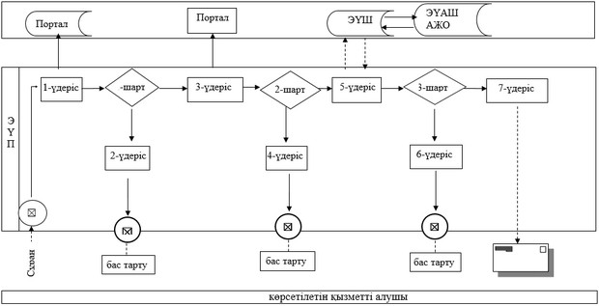

|  |  |
| --- | --- |
|  | "Патронат тәрбиешілерге  берілген баланы (балаларды)  асырап-бағуға ақшалай  қаражат төлеуді тағайындау"  мемлекеттік көрсетілетін  қызмет регламентіне  2-қосымша |

**Мемлекеттік көрсетілетін қызметтің бизнес-үдерістерінің анықтамалығы**

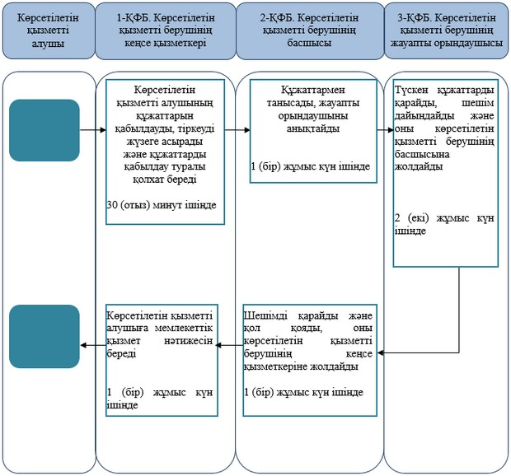

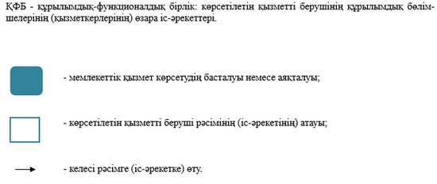

|  |  |
| --- | --- |
|  | Ақтөбе облысы әкімдігінің  2016 жылғы 29 сәуірдегі № 177 қаулысына 2-қосымша |
|  | Ақтөбе облысы әкімдігінің 2015 жылғы 9 шілдедегі № 249 қаулысымен бекітілді |

**"Жетім баланы және (немесе) ата-анасының қамқорлығынсыз қалған баланы асырап алуға байланысты біржолғы ақшалай төлемді тағайындау" мемлекеттік көрсетілетін қызмет регламенті**

**1. Жалпы ережелер**

      1. "Жетім баланы және (немесе) ата-анасының қамқорлығынсыз қалған баланы асырап алуға байланысты біржолғы ақшалай төлемді тағайындау" мемлекеттік көрсетілетін қызметі (бұдан әрі – мемлекеттік көрсетілетін қызмет) Ақтөбе қаласының және Ақтөбе облысы аудандарының білім бөлімдерімен (бұдан әрі – көрсетілетін қызметті беруші) көрсетіледі.  
      Мемлекеттік қызметті көрсету үшін өтінішті қабылдау:  
      1) көрсетілетін қызметті берушінің кеңсесі;   
      2) "электрондық үкіметтің" www.egov.kz веб-порталы (бұдан әрі – портал) арқылы жүзеге асырылады.  
      2. Мемлекеттік қызмет көрсету нысаны: электрондық (ішінара автоматтандырылған) және (немесе) қағаз түрінде.  
      3. Мемлекеттік қызмет көрсетудің нәтижесі: Қазақстан Республикасы Білім және ғылым министрінің 2016 жылғы 24 наурыздағы № 210 "Отбасы және балалар саласында көрсетілетін мемлекеттік қызметтер стандарттарын бекіту туралы" Қазақстан Республикасы Білім және ғылым министрінің 2015 жылғы 13 сәуірдегі № 198 бұйрығына өзгерістер енгізу туралы" (нормативтік құқықтық актілерді мемлекеттік тіркеу тізілімінде № 13670 тіркелген) бұйрығымен бекітілген "Жетім баланы және (немесе) ата-анасының қамқорлығынсыз қалған баланы асырап алуға байланысты біржолғы ақшалай төлемді тағайындау" мемлекеттік көрсетілетін қызмет стандартының (бұдан әрі - Стандарт) 2-қосымшасына сәйкес нысан бойынша жетім баланы және (немесе) ата-анасының қамқорлығынсыз қалған баланы асырап алуға байланысты біржолғы ақшалай төлемді тағайындау туралы шешім.  
      Мемлекеттік қызмет көрсету нәтижесін ұсыну нысаны – электрондық және (немесе) қағаз түрінде.  
      Көрсетілетін қызметті алушы мемлекеттік көрсетілетін қызметті көрсету нәтижесі үшін қағаз жеткізгіште жүгінген жағдайда мемлекеттік қызмет көрсету нәтижесі электрондық нысанда ресімделеді, қағазға басып шығарылады, көрсетілетін қызметті берушінің уәкілетті тұлғасының қолымен және мөрімен расталады.  
      Порталда мемлекеттік қызмет көрсетудің нәтижесі көрсетілетін қызметті алушының "жеке кабинетіне" көрсетілетін қызметті берушінің уәкілетті адамының электрондық цифрлық қолтаңбасымен (бұдан әрі – ЭЦҚ) қол қойылған электрондық құжат нысанында жіберіледі және сақталады.

**2. Мемлекеттік қызмет көрсету үдерісінде көрсетілетін қызметті берушінің құрылымдық бөлімшелерінің (мамандарының) іс-әрекет тәртібін сипаттау**

      4. Мемлекеттік қызмет көрсету бойынша іс-әрекетті бастау үшін негіздеме болып табылатын:  
      1) көрсетілетін қызметті берушіге жүгінген кезде: Стандарттың 1-қосымшасына сәйкес нысан бойынша өтініш;   
      2) порталға жүгінген кезде: көрсетілетін қызметті алушының ЭЦҚ куәландырылған электрондық құжат нысанындағы сұраныс.  
      5. Мемлекеттік қызмет көрсету үдерісінің құрамына кіретін әрбір рәсімнің (іс-әрекеттің) мазмұны және оның нәтижесі, орындау ұзақтығы:  
      1) көрсетілетін қызметті берушінің кеңсе қызметкері 30 (отыз) минут ішінде Стандарттың 9-тармағына сәйкес көрсетілетін қызметті алушының ұсынылған құжаттарды қабылдауды, тіркеуді жүзеге асырады және оларды көрсетілетін қызметті берушінің басшысына қарауға жолдайды. Құжаттарды қабылдау кезінде көрсетілетін қызметті берушінің кеңсе қызметкері көрсетілетін қызметті алушыға мынадай мәліметтерді көрсетіп, тиісті құжаттардың қабылданғаны туралы қолхат береді:  
      - сұраныстың нөмірі және қабылданған күні;  
      - сұралатын мемлекеттік көрсетілетін қызметтің түрі;  
      - қоса берілген құжаттардың саны мен атауы;  
      - құжаттардың берілетін күні (уақыты) және орны;  
      - көрсетілетін қызметті берушінің өтінішті қабылданған маманының тегі, аты, сондай-ақ әкесінің аты (бар болғанда);  
      - көрсетілетін қызметті алушының тегі, аты, сондай-ақ әкесінің аты (бар болғанда) және оның байланыс телефондары.  
      Нәтиже: көрсетілетін қызметті алушыдан құжаттарды қабылдау және оларды көрсетілетін қызметті берушінің басшысына жолдау, көрсетілетін қызметті алушыға қолхат беру;  
      2) көрсетілетін қызметті берушінің басшысы 1 (бір) жұмыс күн ішінде құжаттармен танысады, жауапты орындаушыны анықтайды және оған көрсетілетін қызметті алушының құжаттарын жолдайды.  
      Нәтиже: көрсетілетін қызметті берушінің басшысының жауапты орындаушысын тағайындау және оған көрсетілетін қызметті алушының құжаттарын жолдау;  
      3) көрсетілетін қызметті берушінің жауапты орындаушысы келіп түскен құжаттарды қарайды, 7 (жеті) жұмыс күн ішінде Стандарттың 2-қосымшасына сәйкес нысан бойынша жетім баланы және (немесе) ата-анасының қамқорлығынсыз қалған баланы асырап алуға байланысты біржолғы ақшалай төлемді тағайындау туралы шешімнің жобасын дайындайды.  
      Нәтиже: мемлекеттік көрсетілетін қызмет нәтижесінің жобасын дайындау және оны көрсетілетін қызметті берушінің басшысына жолдау;  
      4) көрсетілетін қызметті берушінің басшысы 1 (бір) жұмыс күн ішінде мемлекеттік көрсетілетін қызмет нәтижесін қарайды және қол қояды, оны көрсетілетін қызметті берушінің кеңсе қызметкеріне жолдайды.   
      Нәтиже: мемлекеттік көрсетілетін қызмет нәтижесіне қол қою және көрсетілетін қызметті берушінің кеңсе қызметкеріне жолдау;  
      5) көрсетілетін қызметті берушінің кеңсе қызметкері 1 (бір) жұмыс күн ішінде мемлекеттік қызмет көрсетудің дайын нәтижесін көрсетілетін қызметті алушыға береді.  
      Нәтиже: көрсетілетін қызметті алушыға мемлекеттік көрсетілетін қызмет нәтижесін беру.

**3. Мемлекеттік қызмет көрсету үдерісінде көрсетілетін қызметті берушінің құрылымдық бөлімшелерінің (қызметкерлерінің) өзара іс-әрекет тәртібін сипаттау**

      6. Мемлекеттік қызмет көрсету үдерісіне қатысатын көрсетілетін қызметті берушінің құрылымдық бөлімшелерінің (қызметкерлерінің) тізбесі:  
      1) көрсетілетін қызметті берушінің кеңсе қызметкері;  
      2) көрсетілетін қызметті берушінің басшысы;   
      3) көрсетілетін қызметті берушінің жауапты орындаушысы.  
      7. Әрбір рәсімнің (іс-әрекеттің) ұзақтығын көрсете отырып, құрылымдық бөлімшелер (мамандар) арасындағы рәсімдердің (іс-әрекеттердің) реттілігін сипаттау.   
      Көрсетілетін қызметті берушінің кеңсе қызметкері 30 (отыз) минут ішінде құжаттарды қабылдауды, оларды тіркеуді жүзеге асырады және көрсетілетін қызметті берушінің басшысына қарауға жолдайды.   
      Көрсетілетін қызметті берушінің басшысы 1 (бір) жұмыс күн ішінде құжаттармен танысады, бұрыштама қояды және жауапты орындаушыны анықтайды.   
      Көрсетілетін қызметті берушінің жауапты орындаушысы келіп түскен құжаттарды қарайды, 7 (жеті) жұмыс күн ішінде Стандарттың 2-қосымшасына сәйкес нысан бойынша жетім баланы және (немесе) ата-анасының қамқорлығынсыз қалған баланы асырап алуға байланысты біржолғы ақшалай төлемді тағайындау туралы шешімнің жобасын дайындайды.   
      Көрсетілетін қызметті берушінің басшысы 1 (бір) жұмыс күн ішінде шешімді қарайды және қол қояды, оны көрсетілетін қызметті берушінің кеңсе қызметкеріне жолдайды.   
      Көрсетілетін қызметті берушінің кеңсе қызметкері 1 (бір) жұмыс күн ішінде шешімді тіркейді және көрсетілетін қызметті алушыға дайын нәтижені береді.

**4. Мемлекеттік көрсетілетін қызмет үдерісінде ақпараттық жүйелерді пайдалану тәртібін сипаттау**

      8. Портал арқылы мемлекеттік қызметті көрсету кезіндегі жүгіну тәртібін және көрсетілетін қызметті беруші мен көрсетілетін қызметті алушының рәсімдерінің (іс-әрекеттерінің) реттілігін сипаттау:  
      1) көрсетілетін қызметті алушы жеке сәйкестендіру нөмірінің (бұдан әрі - ЖСН), сондай-ақ парольдің көмегімен порталда тіркеуді жүзеге асырады;   
      2) 1-үдеріс –қызметті алу үшін көрсетілетін қызметті алушымен порталда ЖСН және паролін (авторизациялау үдерісі) енгізу;  
      3) 1-шарт - ЖСН және пароль арқылы порталда тіркелген көрсетілетін қызметті алушы туралы деректерінің түпнұсқалығын тексеру;  
      4) 2-үдеріс – көрсетілетін қызметті алушының деректерінде бұзушылықтың болуына байланысты порталмен авторизациялаудан бас тарту жөнінде хабарлама қалыптастыру;  
      5) 3-үдеріс – көрсетілетін қызметті алушымен осы мемлекеттік көрсетілетін қызметті таңдау, қызметті көрсету үшін экранға сұраныс нысанын шығару, пішімді талаптарының және оның құрылымын ескере отырып, көрсетілетін қызметті алушының нысанын (деректерді енгізу) толтыру, Стандарттың 9-тармағында көрсетілген қажетті құжаттардың көшірмелерін электрондық түрде сұраныс нысанына жалғау, сондай-ақ сұранысты куәландыру (қол қою) үшін көрсетілетін қызметті алушы ЭЦҚ тіркеу куәлігін таңдау;  
      6) 2-шарт – порталда ЭЦҚ тіркеу куәлігінің қолдану мерзімін және қайтарылған (жойылған) тіркеу куәліктерінің тізімінде жоқтығын, сондай-ақ сәйкестендіру деректерінің сәйкестігін (сұраныста көрсетілген ЖСН және ЭЦҚ тіркеу куәлігінде көрсетілген ЖСН арасында) тексеру;  
      7) 4-үдеріс – көрсетілетін қызметті алушының ЭЦҚ расталмауына байланысты сұратылып жатқан қызметтен бас тарту жөнінде хабарламаны қалыптастыру;  
      8) 5-үдеріс – көрсетілетін қызметті алушының сұранысын өңдеу үшін электрондық үкімет шлюзі (бұдан әрі - ЭҮШ) арқылы қызмет алушының ЭЦҚ куәландырылған (қол қойылған) электрондық құжаттарын (қызмет алушының сұранысы) электрондық үкіметінің аумақтық шлюзі ақпараттық жұмыс орнына (бұдан әрі – ЭҮАШ АЖО) жолдау;  
      9) 3-шарт – көрсетілетін қызметті алушымен ұсынылған құжаттар сәйкестігін және қызметті көрсету негіздерін көрсетілетін қызметті берушімен тексеру;  
      10) 6-үдеріс - көрсетілетін қызметті алушының құжаттарында бұзушылықтың болуына байланысты сұратылып отырған қызметтен бас тарту жөнінде хабарламаны қалыптастыру;  
      11) көрсетілетін қызметті беруші 10 (он) жұмыс күн ішінде осы регламентінің 5-тармағына сәйкес мемлекеттік көрсетілетін қызмет көрсетуді жүзеге асырады;  
      12) 7-үдеріс – көрсетілетін қызметті алушымен ЭҮАШ АЖО қалыптастырылған қызметтің нәтижесін (электрондық құжат нысаны бойынша хабарлама) алу. Мемлекеттік көрсетілетін қызмет көрсетудің нәтижесі ЭЦҚ куәландырылған электрондық құжат түрінде көрсетілетін қызметті алушының "жеке кабинетіне" жолданады.  
      Портал арқылы мемлекеттік көрсетілетін қызметті көрсету кезінде іске қосылған ақпараттық жүйелердің функционалдық өзара іс-әрекеттері диаграммамен осы регламенттің 1-қосымшасына сәйкес көрсетілген.  
      9. Мемлекеттік қызмет көрсету үдерісінде көрсетілетін қызметті берушінің құрылымдық бөлімшелерінің (мамандарының) рәсімдерінің (іс-әрекеттерінің), өзара іс-әрекеттері реттілігінің нақты сипаттамасы осы регламенттің 2-қосымшасына сәйкес мемлекеттік қызмет көрсетудің бизнес-үдерістерінің анықтамалығында көрсетіледі. Мемлекеттік қызмет көрсетудің бизнес-үдерістерінің анықтамалығы көрсетілетін қызметті берушінің интернет-ресурсында орналастырылады.

|  |  |
| --- | --- |
|  | "Жетім баланы және  (немесе) ата-анасының  қамқорлығынсыз қалған  баланы асырап алуға  байланысты біржолғы  ақшалай төлемді тағайындау"  мемлекеттік көрсетілетін  қызмет регламентіне  1-қосымша |

**Портал арқылы мемлекеттік көрсетілетін қызметті көрсету кезінде іске қосылған ақпараттық жүйелердің функционалдық өзара іс-әрекеттері диаграммасы**

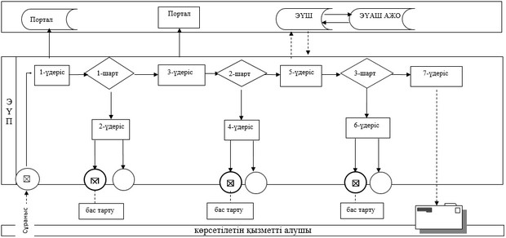

|  |  |
| --- | --- |
|  | "Жетім баланы және  (немесе) ата-анасының  қамқорлығынсыз қалған  баланы асырап алуға  байланысты біржолғы  ақшалай төлемді тағайындау"  мемлекеттік көрсетілетін  қызмет регламентіне  2-қосымша |

**Мемлекеттік қызмет көрсетудің бизнес-үдерістерінің анықтамалығы**

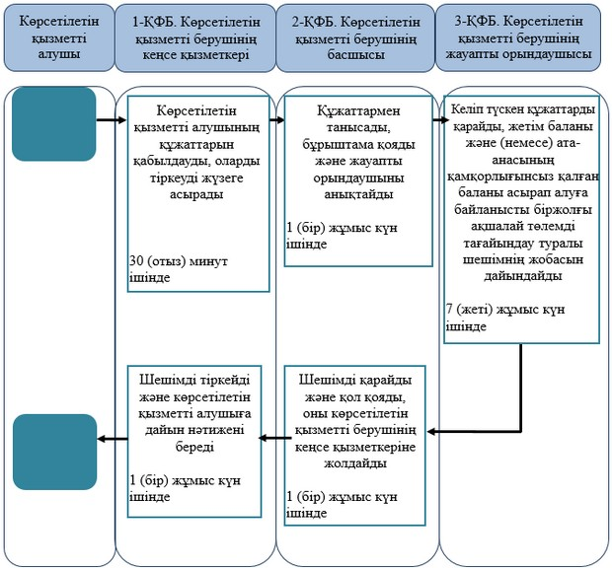

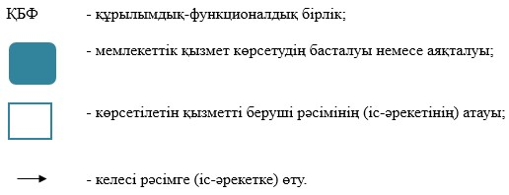

© 2012. Қазақстан Республикасы Әділет министрлігінің «Қазақстан Республикасының Заңнама және құқықтық ақпарат институты» ШЖҚ РМК